

VUI HỌC THÁNH KINH
CHÚA NHẬT IV PHỤC SINH A
CHÚA CHIÊN LÀNH
Ga 10, 1-10

TIN MỪNG

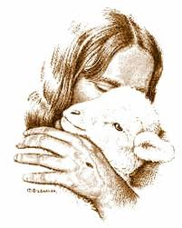

1"Thật, tôi bảo thật các ông: Ai không đi qua cửa mà vào ràn chiên, nhưng trèo qua lối khác mà vào, người ấy là kẻ trộm, kẻ cướp.2 Còn ai đi qua cửa mà vào, người ấy là mục tử.3 Người giữ cửa mở cho anh ta vào, và chiên nghe tiếng của anh; anh gọi tên từng con, rồi dẫn chúng ra.4 Khi đã cho chiên ra hết, anh ta đi trước và chiên đi theo sau, vì chúng nhận biết tiếng của anh.

1 "Amen, amen, I say to you, whoever does not enter a sheepfold through the gate but climbs over elsewhere is a thief and a robber.

2 But whoever enters through the gate is the shepherd of the sheep.

3 The gatekeeper opens it for him, and the sheep hear his voice, as he calls his own sheep by name and leads them out.

4 When he has driven out all his own, he walks ahead of them, and the sheep follow him, because they recognize his voice.

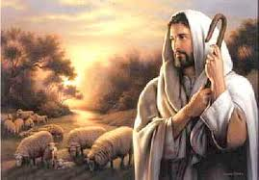

5 Chúng sẽ không theo người lạ, nhưng sẽ chạy trốn, vì chúng không nhận biết tiếng người lạ."6 Đức Giê-su kể cho họ nghe dụ ngôn đó. Nhưng họ không hiểu những điều Người nói với họ.

5 But they will not follow a stranger; they will run away from him, because they do not recognize the voice of strangers."

6 Although Jesus used this figure of speech, they did not realize what he was trying to tell them.

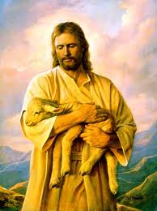

7 Vậy, Đức Giê-su lại nói: "Thật, tôi bảo thật các ông: Tôi là cửa cho chiên ra vào.8 Mọi kẻ đến trước tôi đều là trộm cướp; nhưng chiên đã không nghe họ.9 Tôi là cửa. Ai qua tôi mà vào thì sẽ được cứu. Người ấy sẽ ra vào và gặp được đồng cỏ.10 Kẻ trộm chỉ đến để ăn trộm, giết hại và phá huỷ. Phần tôi, tôi đến để cho chiên được sống và sống dồi dào.

7 So Jesus said again, "Amen, amen, I say to you, I am the gate for the sheep.

8 All who came (before me) are thieves and robbers, but the sheep did not listen to them.

9 I am the gate. Whoever enters through me will be saved, and will come in and go out and find pasture.

10 A thief comes only to steal and slaughter and destroy; I came so that they might have life and have it more abundantly.

I. HÌNH TÔ MÀU
CHÚA NHẬT IV PHỤC SINH

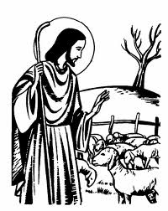

* Chủ đề của hình này là gì?
- - - - - - - - - - - - - - - - - - - - - - - - - - - - - - - - - -

* Bạn hãy viết câu Tin mừng thánh Gio-an 10,7-9
- - - - - - - - - - - - - - - - - - - - - - - - - - - - - - - - - -
- - - - - - - - - - - - - - - - - - - - - - - - - - - - - - - - - -

II. TRẮC NGHIỆM
CHÚA NHẬT IV PHỤC SINH

01. Kẻ không qua cửa mà vào ràn chiên là … … … . (Ga 10, 1)
a. Mục tử
b. Chủ đàn chiên
c. Kẻ trộm
d. Người chăn chiên

02. Người qua cửa mà vào ràn chiên là … … … (Ga 10, 2)
a. Kẻ trộm
b. Kẻ cướp
c. Mục tử
d. Là người chăn thuê

03. Với những người lạ, đàn chiên sẽ như thế nào ? (Ga 10, 5)
a. Không nhận biết tiếng người lạ
b. Không theo người lạ
c. Sẽ chạy trốn
d. Cả a, b và c đúng

04. Đức Giê-su nói Ngài là gì ? (Ga 10, 7)
a. Là cửa cho chiên ra vào.
b. Là Đấng cứu độ duy nhất
c. Là ánh sáng trần gian
d. Là con đường, những ai theo Ngài sẽ được sống.

05. Kẻ trộm đến để làm gì ? (Ga 10, 10)
a. Giết hại
b. Phá hủy
c. Ăn trộm
d. Cả a, b và c đúng

III. Ô CHỮ
CHÚA NHẬT IV PHỤC SINH

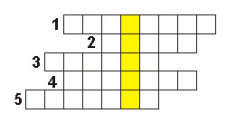

Những gợi ý

01. Đức Giêsu nói : “Tôi là cửa cho chiên ra vào. Mọi kẻ đến trước tôi đầu là … … … .” (Ga 10, 4-8)

02. Ai qua cửa mà vào ràn chiên, người ấy là ai ? (Ga 10, 2)

03. Đức Giêsu nói : “Tôi là cửa. Ai qua tôi mà vào thì sẽ gặp … … … .” (Ga 10, 9)

04. Đây là 1 trong những hành động của kẻ trộm ? (Ga 10, 10)

05. Đức Giêsu nói: “Tôi là cửa. Ai qua tôi mà vào thì sẽ … … …” (Ga 10, 9)

Hàng dọc: Chủ đề của ô chữ này là gì?

IV. CÂU THÁNH KINH GHI NHỚ VÀ HỌC THUỘC LÒNG

“Tôi là cửa cho chiên ra vào. Ai qua tôi mà vào thì sẽ được cứu”
Ga 10, 7-9

LỜI GIẢI ĐÁP
VUI HỌC THÁNH KINH
CHÚA NHẬT III PHỤC SINH A
Lc 24, 13-35

I. HÌNH TÔ MÀU
CHÚA NHẬT III PHỤC SINH

* Chủ đề :
Trên Đường Em-mau

* Câu Tin mừng thánh Lu-ca 24, 27

Rồi bắt đầu từ ông Mô-sê và tất cả các ngôn sứ, Người giải thích cho hai ông những gì liên quan đến Người trong tất cả Sách Thánh.

II. LỜI GIẢI ĐÁP TRẮC NGHIỆM
CHÚA NHẬT III PHỤC SINH

01. c. Đức Giê-su (Lc 24, 15)
02. a. Nói chuyện và giải thích Kinh Thánh (Lc 24, 32)
03. c. Ông Mô-sê (Lc 24, 27)
04. b. Bẻ bánh (Lc 24, 35)
05. c. Em-mau (Lc 24, 13)

III. LỜI GIẢI ĐÁP Ô CHỮ
CHÚA NHẬT III PHỤC SINH

01. Bẻ bánh (Lc 24, 35)
02. Đức Giêsu (Lc 24, 15)
03. Đức Giêsu (Lc 24, 21)
04. Em-mau (Lc 24, 13)
05. Một ngôn sứ (Lc 24, 19)
06. Kinh Thánh (Lc 24, 32)

Hàng dọc : Bẻ Bánh

NGUYỄN THÁI HÙNG

